ZinCo Dränageelement FD 25

ZinCo Dach-Systeme

Eigenschaften

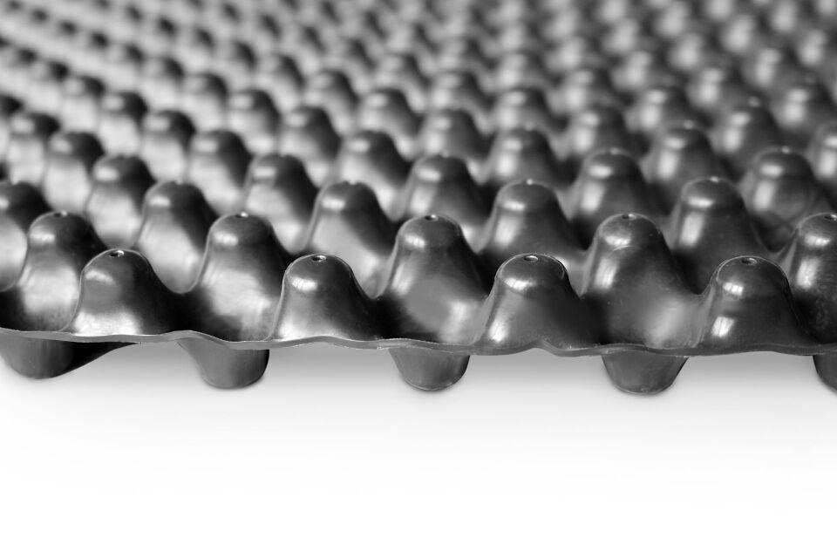

HAN:

3025

Funktion

Dränschicht, Wasserspeicherung

Werkstoff

Polyethylen (PE)

Breite (mm)

1.000,00

Höhe (mm)

25,00

Länge (mm)

2.000,00

Wasserspeichervermögen (l/m²)

3,00

Wasserabfluss in Bahnenebene bei 1% Gefälle [l/(s-m)]

0,59

Wasserabfluss in Bahnenebene bei 2% Gefälle [l/(s-m)]

0,85

Wasserabfluss in Bahnenebene bei 3% Gefälle [l/(s-m)]

1,05